

**UNIVERSIDAD DE LAS FUERZAS ARMADAS “ESPE”**

**DEPARTAMENTO DE CIENCIAS DE LA COMPUTACIÓN**

**TALLER 2**

**INGENIERIA EN TECNOLOGÍAS DE LA INFORMACIÓN**

**APLICACIÓN DE SISTEMAS OPERATIVOS**

**INTEGRANTES:**

CEVALLOS JUAN

PACHACAMA FREDDY LEONEL

QUIMUÑA KEVIN

SANGOQUIZA WILSON

**GRUPO #4**

**ING. ANDREA LÓPEZ**

**NRC: 10035**

**SANGOLQUÍ, 29 DE MAYO DEL 2023**

**SERVIDOR DNS**

1. Instalar el servidor DNS desde funciones de agregación de roles. Una vez instalado agregar una nueva zona: [www.asogrupoX.com](http://www.asogrupoX.com) – 192.168.100.1. De igual manera dominio ftp, web y vacio.

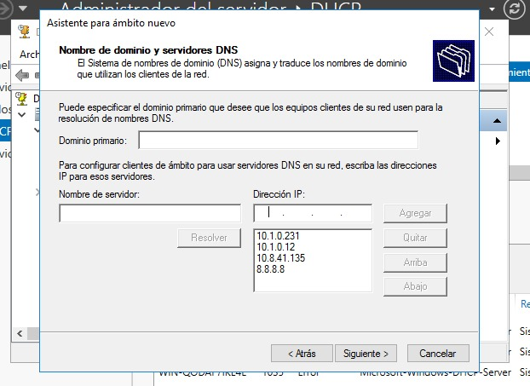

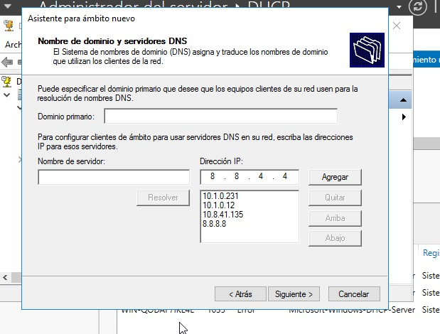

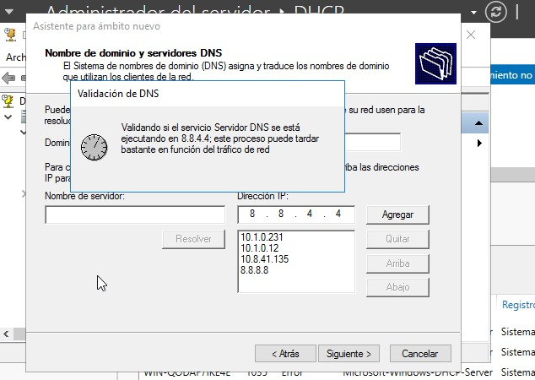

1. Crear de la misma manera las zonas inversas indicando los tres octetos de la ip del servidor.

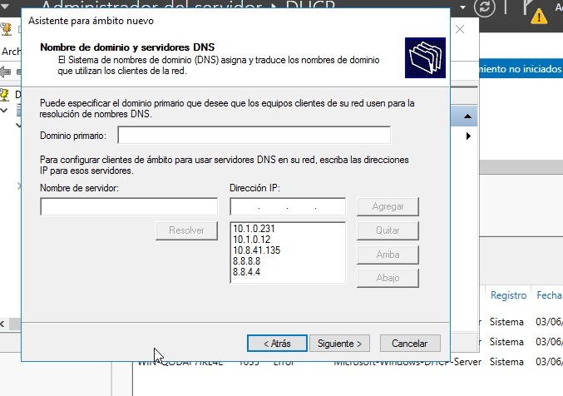

1. Comprobar la instalación en el servidor mediante el comando nslooup + nombredeldominio creado ej:

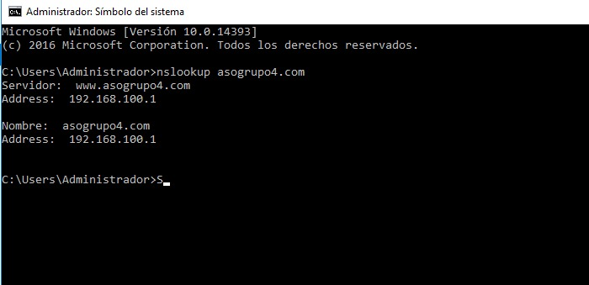

1. Comprobar la comunicación desde el cliente al servidor. Con los dominios creados.

